Guwahati, Indien, 20.05.2020
Liebe Wohltäter/in,

Es grüßt Sie Pater Sabu aus Indien!

Da bei uns die Post nicht richtig funktioniert, geschweige denn jetzt während der Coronazeit, melde ich mich auf diesem Weg in Form eines Rundbriefes durch Frau Pausewang bei Ihnen, um Ihnen ein großes, vom Herzen kommendes Dankeschön zu sagen.

In ein paar Monaten, wenn der internationale Postverkehr wieder funktioniert, werde ich Ihnen persönlich schreiben. Ihre Spende ist bei mir angekommen. Es hat mich überrascht, überwältigt und sprachlos gemacht, dass aus dem Peiner und Braunschweiger Raum nur wegen des Zeitungsartikels schon 16.000 Euro zusammengekommen sind. Das Geld wurde schon überwiesen. Die Spendenaktion geht weiter und es gibt immer noch Leute, die spenden. Wie wunderbar!
Die Lage mit dem Coronavirus verschlimmert sich Tag für Tag. In den vergangenen 12 Tagen hat sich die Anzahl der Infizierten verdoppelt. Jetzt haben wir offiziell über Hunderttausend COVID-19 Infizierte und über 3000 Tote, die positiv getestet wurden, geschweige denn die nicht Getesteten. Wenn man diese Zahlen ins Verhältnis mit der indischen Bevölkerung setzt, wirkt diese Zahl erst einmal nicht so tragisch. Aber das Schlimme ist, dass sich diese Anzahl wöchentlich verdoppelt.
Nun sind wir in der dritten Phase des Lockdowns. Der Lockdown wurde bis Ende Mai verlängert. In der dritten Phase wird das Ausgangsverbot gelockert; und dadurch wird die Krankheit sich mehr verbreiten.
Es war mein Ziel, ein Paket von Grundnahrungsmitteln mit Reis, Linsen, Zwiebeln, Kartoffeln, Salz und Öl den Ärmsten der Armen zu geben. Ein Paket reicht für eine Familie circa eine gute Woche. Dazu geben wir Desinfektionsmittel, Seife und Masken. Ein Paket für eine Woche kostet ungefähr 10 Euro.
Jetzt können Sie sich selber vorstellen, wie vielen Familien, die in bitterer Armut leben, Sie mit Ihrer Spende geholfen haben, die tägliche Nahrung zu bekommen. Und dadurch haben Sie Mt. 25, 35 erfüllt „Denn ich war hungrig und ihr habt mir zu essen gegeben.“ Ich danke Ihnen in Namen von allen Empfängern. Danke! Vergelt‘s Gott!

Durch Ihre großartige Spende sind Sie ein bemerkenswerter Teil unseres Kampfes gegen Corona in Nordostindien geworden. Ich danke Ihnen für Ihr hervorragendes Bemühen, um den Armen in dieser schwierigen Zeit zu helfen. Ich danke Ihnen für Ihre Großzügigkeit. Ich danke Ihnen für Ihren hart gesparten Betrag als Spende. Möge Gott es Ihnen vergelten! Sie und Ihre Familie sind in unserem Gebet im Provinzialhaus mit eingeschlossen.
Mit vielen lieben Grüßen
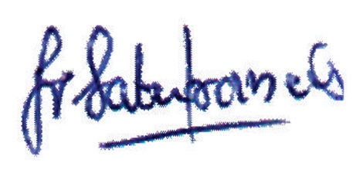
Ihr

P. Sabu Francis

